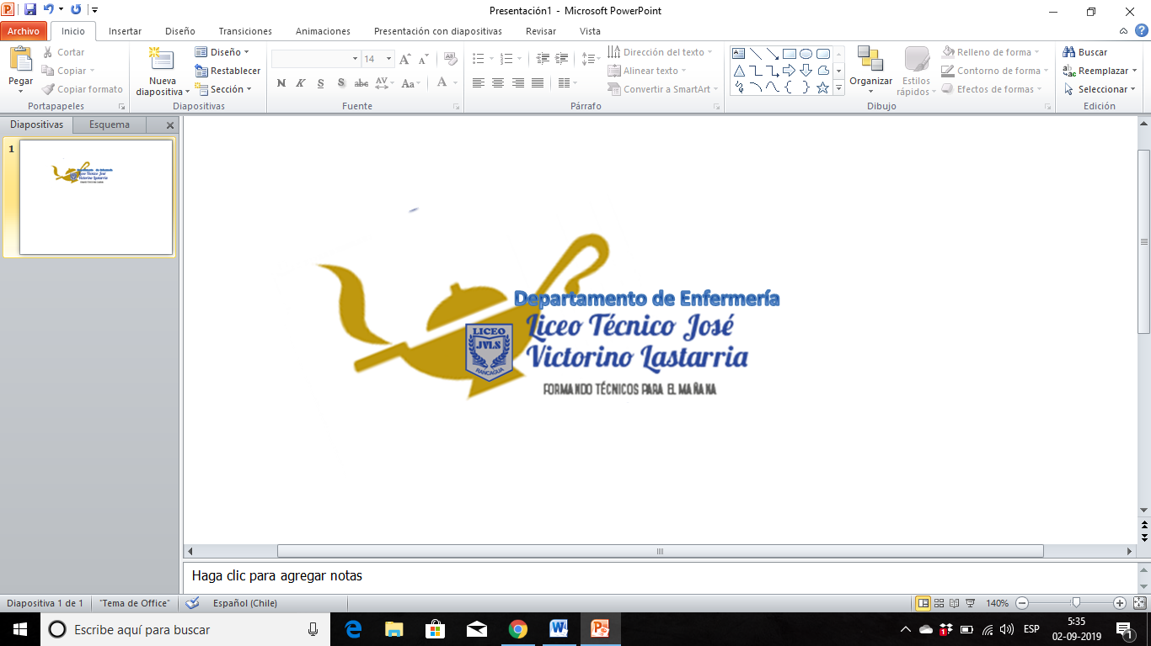 Liceo José Victorino Lastarria



Rancagua

“*Formando Técnicos para el mañana”*

Unidad Técnico-Pedagógica

Enfermera Docente: María Paz González

**Aplicación de Cuidados Básicos de Enfermería**

**Ficha de Estudio: Enfermedades por sistemas**

**Sistema del Cuerpo humano afectado: ___________________________**

|  |  |
| --- | --- |
| **Nombre de la enfermedad** |  |
| **Descripción general de la enfermedad** (en qué consiste, cómo afecta al órgano o sistema que ataca) |  |
| **Signos y síntomas** (al menos 3, y los principales más característicos) |  |
| **Tratamiento Médico comúnmente indicado** (explicar brevemente, incluir nombres de medicamentos) |  |
| **Necesidades alteradas del paciente** (desde las básicas a las más elevadas) |  |
| **Cuidados de Enfermería que debería realizar Ud. como TENM para ayudar o mejorar el estado de salud del paciente** (incluyendo cuidados rutinarios o específicos) |  |